Бабичев Антон, 327.

Система информации об авиарейсах и билетах

1. Сценарии использования:

- Получение списка авиарейсов по датам и направлениям, информации о ценах билетов и наличии свободных мест.

- Главная страница
  - Пройти по ссылке «Клиентам»
- Страница авторизации клиента
  - Пройти авторизацию (заполнить поля «логин» и «пароль»)
В случае неуспешной авторизации:
  - Повторная авторизация
В случае успешной авторизации:
- Страница «Клиентам»
  - Пройти по ссылке «Поиск авиарейсов»
- Страница «Поиск авиарейсов»
  - Заполнить обязательно в форме поиска следующие поля:
    - "Откуда" – город вылета
    - "Куда" – город-место назначения
    - "Отлет" – дата предполагаемого отлета
    - "Прилет" – дата предполагаемого прилета
- Страница «Результаты поиска авиарейсов»
  - На страницу выведутся все авиарейсы с заданным направлением и временем отлета не раньше значения поля «Отлет» и временем прилета не позже, чем значение поля «Прилет» с информацией о стоимости билетов и наличии свободных мест. Также для каждого рейса будет ссылка «Дополнительно»

- Получение списка клиентов, в т.ч. летавших определенным рейсом, любыми рейсами авиакомпании, заказавших и оплативших билеты.

- Главная страница
  - Пройти по ссылке «Администраторам»
- Страница авторизации администратора
  - Пройти авторизацию (заполнить поля «логин» и «пароль»)
В случае неуспешной авторизации:
  - Повторная авторизация
В случае успешной авторизации:
- Страница «Администраторам»
  - Пройти по ссылке «Управление клиентами»
- Страница управления клиентами
  - Заполнить в форме поиска любые из следующих полей (возможно никакие):
    - "Рейс" – номер конкретного рейса
    - "Отлет" – дата отлета
    - "Прилет" – дата прилета
    - "Авиакомпания" – авиаперевозчик
    - "Заказавшие" – пометить для вывода забронировавших билеты
    - "Оплатившие" – пометить для вывода купивших билеты
- Страница «Результаты поиска клиентов»
  - На страницу выведется список клиентов в соответствии с заполненной формой поиска, а также для каждого пользователя ссылка «Узнать больше»

- Получение истории заказов клиента, информации о его бонусах и их использовании.

- Главная страница
  - Повторить действия в пункте (2) для вывода списка клиентов
- Страница «Результаты поиска клиентов»
  - Найти в списке клиентов требуемого клиента и перейти по ссылке «Узнать больше»
- Страница клиента
  - На странице будет показана история заказов клиента, а также наличие и использование бонусных карт авиакомпании

- Заказ и оплата билетов на выбранный рейс.

- Главная страница
  - Повторить действия в пункте (1) для вывода списка авиарейсов
- Страница «Результаты поиска авиарейсов»
  - Найти в списке авиарейсов требуемый и перейти по ссылке «Дополнительно»
- Страница авиарейса
  - На страницу выведется информация о ценах и состоянии всех мест на запрошенный авиарейс с возможностью приобрести свободные. В случае наличия свободных мест перейти по ссылке «Приобрести» напротив желаемого места
- Страница места
  - Выбрать необходимое действие из следующих:
    - Забронировать
    - Приобрести
  - Пройти по ссылке «Выполнить». В случае приобретения необходимо указать номер действующего счета списания. Также есть возможность использовать бонусную карту (если она есть у клиента).
- Страница подтверждения операции над местом
  - Будет выведена информация о совершенном действии и приглашение на стартовую страницу

- Добавление и удаление рейса, чтение и редактирование данных о нем.

- Главная страница
  - Перейти по ссылке «Администраторам»
- Страница авторизации администратора
  - Пройти авторизацию (заполнить поля «логин» и «пароль»)
В случае неуспешной авторизации:
  - Повторная авторизация
В случае успешной авторизации:
- Страница «Администраторам»
  - Пройти по ссылке «Управление авиарейсами»
- Страница управления авиарейсами
a) Чтобы добавить рейс
  - Пройти по ссылке «Добавить новый авиарейс»
- Страница добавления нового авиарейса
  - Заполнить форму данными о новом авиарейсе
- Страница подтверждения добавления
  - Будет выведена информация о совершенном действии и приглашение на страницу управления авиарейсами
б) Чтобы читать и редактировать данные о существующих рейсах
- Пройти по ссылке «Поиск авиарейсов»
- Страница поиска авиарейсов
  - Заполнить поисковую форму
- Страница результатов поиска авиарейсов
- Будет выведена информация о существующих в базе авиарейсах, а также для каждого авиарейса будет ссылка «Редактировать» и «Удалить»
б1) Для удаления
- Страница подтверждения удаления авиарейса
  - Будет выведено подтверждение операции и приглашение на страницу управления авиарейсами
б2) Для редактирования
- Страница редактирования авиарейса
  - В появившейся форме можно редактировать данные выбранного авиарейса
- Страница подтверждения редактирования авиарейса
  - Будет выведено подтверждение операции и приглашение на страницу управления авиарейсами

- Добавление и удаление клиента, чтение и редактирование данных о нем.

а) Для добавления нового клиента
- Главная страница
  - Перейти по ссылке «Регистрация»
- Страница «Регистрация»
  - Заполнить форму и пройти по ссылке «Завершить регистрацию»
- Страница подтверждение регистрации
  - Будет выведено подтверждение регистрации и приглашение на стартовую страницу
б) Для чтения и редактирования своего профиля
- Главная страница
  - Перейти по ссылке «Клиентам»
- Страница авторизации клиента
  - Пройти авторизацию (заполнить поля «логин» и «пароль»)
В случае неуспешной авторизации:
  - Повторная авторизация
В случае успешной авторизации:
- Страница «Клиентам»
  - Пройти по ссылке «Мой профиль»
- Страница профиля клиента
  - Будет выведена информация о клиенте, а также ссылки «Редактировать» и «Удалить»
б1) Для удаления
- Страница подтверждения удаления профиля
  - Будет выведено подтверждение операции и приглашение на стартовую страницу
б2) Для редактирования
- Страница редактирования профиля
  - В появившейся форме можно редактировать данные выбранного профиля
- Страница подтверждения редактирования профиля
  - Будет выведено подтверждение операции и приглашение на страницу управления профилем

2. Структура страниц:

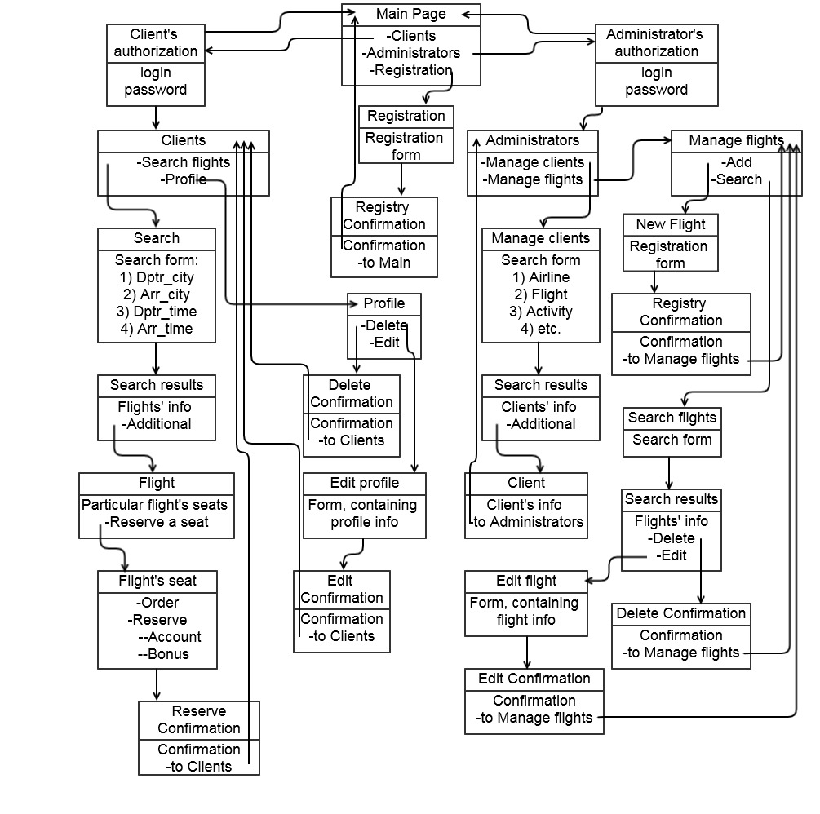
3. Схема базы данных:

